# 动态路由协议

**协议简述**

动态路由协议的数据包传送也是依据路由表的，和静态路由传送过程一样。但是静态路由的路由表是由认为设定的。而动态路由的路由表是由节点动态发现的。

**实现说明**

路由发现过程如图4-2：

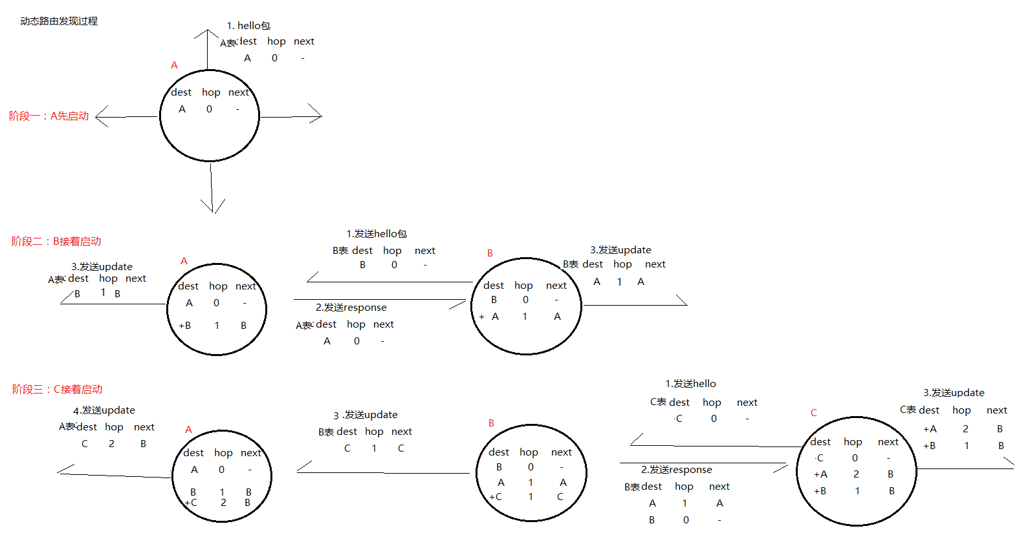

图 4-2 动态路由发现过程

1. 第一阶段：

A启动后在自己的路由表中加入A 0 -的路由信息，并将该路由信息填入hello包发送。

等待一段时间后没有收到response包，那么路由表就不变了。

1. 第二阶段：

B接着启动，在自己的路由表中加入B 0 -的路由信息，并将该路由信息填入hello包中发送。A收到B的hello包后在自己的路由表中加入B 1 B的路由信息，并且将自己路由表中的所有信息填入response包中发送。B收到response包后，将A发送后来的路由表信息填入路由表。

因为A和B的路由表都更新了，所以A和B都会将更新的内容填入update包并发送，但显然其周围并没有节点，所以接下来不发生变化了。

1. 第三阶段：

C接着启动了，在自己的路由表中加入C 0 -的路由信息，并将该路由信息填入hello包中发送。B收到C的hello包之后，在自己的路由表中加入B 1 B的路由信息，并将自己路由表中的所有信息填入response中发送，C收到response包后，在自己的路由表中加入了两条路由信息。因为B和C的路由表都有更新，所以B和C都会将更新的内容填入update包并发送，但是C的update包并不能带来其他节点路由表的变化。而B的update包被A收到后，A就在路由表中加入了C 2 B。因为A的路由表有更新，所以发送了更新包，但是对其他节点的路由表并不造成影响。